多品小学教育网下学期4月质量跟踪抽测试题
一 年 级 数 学
（ 时间：60分钟 分值：100分 ）
题号 | 一 | 三 | 四 | 总分
得分
一、我会填。（第6小题每题3分，其余每空1分，共32分。）


1、

（ ）个十和（ ）个一 （ ）里面有（ ）个十
合起来是（ ）。 和（ ）个一。
2、按规律填数。多品小学教育网
 | 48 |  | 52 | 54
 | 80 |  | 60
3、60里面有（ ）个十，（ ）个十是一百。
56里面有（ ）个十和（ ）个一。
个位上是2，十位上是8的数是（ ）。
4、比70小1的数是（ ），70比（ ）小1。
最大的两位数是（ ）。最小的两位数是（ ）。
5、估一估，在得数是六十多的算式后面画“√”。（4分）
45+20 45+2 63－20 63－2
6、（1）根据计数器先写出得数， （2）在计数器上先画出算珠，
再比较大小。 再比较大小。
百 十 个
百 十 个
百 十 个
百 十 个

（ ） （ ） 45 100
7、猜猜我是几？www.duopin.cn

我 比 ４５大10
我 加 上 40 就 是66
我比75少5

二、我会算。（20分）
1、直接写得数。
17 – 8 = 11– 3 = 24 + 5 = 29 + 40 = 60 + 22 –2 =
41 + 20 = 7 + 62 = 68 – 5 = 15 – 8 = 78 – 50 + 30 =
89 – 7 = 6 + 8 = 16－9 = 30 + 60 = 65 –60+ 80 =
90 – 10= 50 + 38 = 54 – 40 = 78 – 5 – 30 = 32+ 50 –40 =
三、判断。（对的画√，错的画×）（4分）
（1）最大的一位数是8 （ ）
（2）和56相邻多品的数是55与57 （ ）
（3）45前面的小学第4个数教育网是41 （ ）
（4）47+63=67+43 （ ）
四、我做得最仔细。(把正确答案的序号填在括号内)。（4分）
1、和80相邻的两个数是：( )
A、81和82 B、79和81 C、78和79
2、从76到82之间有几个数。( )
A、5个 B、6个 C、7个
3、最小的两位数比多品小学教育网最大的两位数少几?( )
A、10 B、89 C、1
4、下面的数中，十位上的数比个位上的数小5的数是（ ）。
A、61 B、38 C、25
三、我会辨。（在正确答案下面画“√”）（6分）
（1）用两个 可以拼成下面哪个图形？


（2） 的价钱比30元少多品小学教育网一些。一个书包多少元？
10元 | 29元 | 32元
（3） 明明做了90道口算，兰兰做的比他少得多，兰兰可能做了多少道？
52道 | 85道 | 100道


四、解决实际问题（8分＋26分）

1、 ？个

15个 ？个

白兔和黑兔一共有26只。

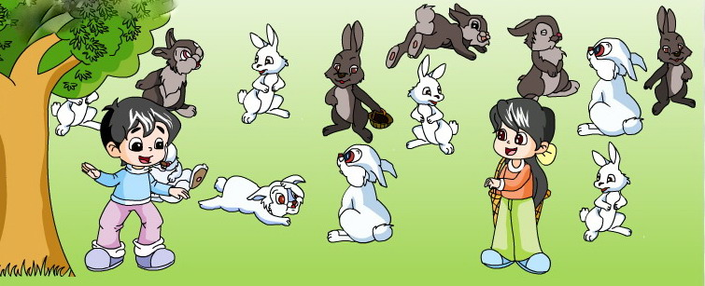
2、

白兔有20只，黑兔有多少只？(5分)
（只）

借走24本书
还剩30本书


3、

原来有多少本书？(5分)
（本）X|k | B| 1 . c |O |m

4、
一共要栽86棵树
还要栽4棵
正好栽完。
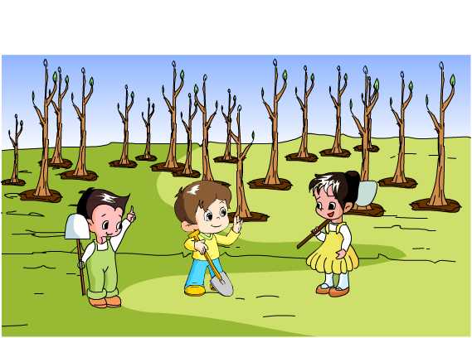

已经栽了多少棵树？(5分)
（棵）

我跳的和你同样多
我跳了50下。

5、


小兔和小猪一共跳了多少下？(5分)
（个）

6、小朋友排队，多品小学教育网从前面开始数，小芳是第8个，他后面还有20个人，这一队一共有多少人？（6分）

（个）

